erschienen in e&i Springer Verlag 2009, Seite 340-345

Glaskunst für den Telefon- Weitverkehr
zur Geschichte der Elektronenröhren von Siemens & Halske für Telefonverstärker 1920-1926

Franz Pichler

Kurzfassung
Die Entwicklung der Verstärkerröhren für den Telefon- Weitverkehr stellt ein besonderes Kapitel in der Geschichte der Nachrichtentechnik dar. Der Aufsatz behandelt wichtige Typen solcher „Poströhren“, die von der Firma Siemens und Halske in den Jahren 1921- 1926 in Deutschland erzeugt wurden und die sich in ihrer Konstruktion durch eine besondere kunstvolle Glasarbeit auszeichnen.

Abstract
The development of high vacuum tubes for long distance telephony is a special chapter in the history of communication engineering. The paper deals with important types of such tubes which have been manufactured in Germany during the years 1921- 1926 by the Siemens & Halske company. These tubes are characterized by the outstanding handcrafted glass work which has been applied in their construction.

- Einleitung

Die Erfindung der Elektronenröhre zur Verstärkung von Telefonie- Signalen kann dem Team Robert von Lieben, Eugen Reisz und Siegmund Strauß zugesprochen werden. Im Jahre 1911 wurde in Berlin vor Fachleuten in überzeugender Weise dies demonstriert. Die „Liebenröhre“, wie diese ab dem Jahre 1912 von deutschen Firmen erzeugt wurde, fand verschiedene praktische Anwendungen vor allem zur Verstärkung von Telefonsignalen und als Schwingungserzeuger zum Überlagerungsempfang in der Drahtlosen Telegraphie. Mit der Entwicklung der Hochvakuumröhre in den USA bei Western Electric und bei General Electric, eine Entwicklung, die auf dem Audion des amerikanischen Erfinders Lee de Forest des Jahres 1907 aufbaute, war schließlich der geeignete elektronische Baustein, der in der Folge ein fester Bestandteil der Nachrichtentechnik und der Funk- und Radiotechnik werden sollte, gefunden. Das Team um Harold D. Arnold bei Western Electric konnte im Jahre 1914 die ersten Verstärker mit der Röhre A (später 101-A) versuchsweise einsetzen. 1915 wurde die transkontinentale Verbindung von New York nach San Francisco mit Erfolg eingerichtet. In Deutschland wurden bei den Firmen Telefunken, AEG und Siemens & Halske ab dem Jahre 1915 Hochvakuumröhren, die in Telefonverstärker und in Geräten der Drahtlosen Telegraphie während des 1. Weltkrieges ihren Einsatz fanden und dort die Liebenröhre ersetzten, entwickelt. Nach Ende des Krieges stand mit den Röhren ein wichtiger elektronischer Baustein zur Realisierung von Telefon-Weitverbindungen und für die Anwendung in Radiosender und Radioempfänger zur Verfügung. In den Jahren von 1920 bis 1932 wurden von der Firma Siemens & Halske wichtige Arbeiten bei der Einrichtung der für Telefon- Fernverbindungen notwendigen Verstärkerämter geleistet. Dabei war es notwendig die zugehörigen Elektronenröhren, die hier als Weitverkehrsröhren (oder als „Poströhren“) bezeichnet werden, mit der erforderlichen Qualität zu entwickeln. Der Aufsatz behandelt solche Weitverkehrsröhren, die von Siemens & Halske erzeugt wurden und die sich in ihrer Konstruktion durch eine hochwertige Glasarbeit, man kann durchaus von einer „Glaskunst“ sprechen, auszeichnen. Ihre Entwicklung stellte eine Pionierleistung dar, so dass es gerechtfertigt erscheint, wenn sich spätere Generationen von Nachrichtentechnikern und Elektroniker daran erinnern. Heute, im Zeitalter der Halbleiterelektronik, sind nur mehr spezielle Arten von Elektronenröhren im praktischen Einsatz. Es sind dies die Braunsche Röhre in Fernsehapparaten (die aber eine „aussterbende“ Art ist), das Magnetron zur Schwingungserzeugung in Mikrowellenherden und die Wanderfeldröhre zur Leistungsverstärkung in den Sendern von Nachrichtensatelliten.
__________________________
em.Univ.-Prof. Dr. Franz Pichler, Sytemtheorie und Geschichte der Informationstechnik, c/o Institut für Formale Systeme und Verifikation. Johannes Kepler Universität Linz, A-4040 Linz,Österreich

- Die ersten Hochvakuumröhren bei Siemens & Halske

Als erste Röhre, die von Siemens & Halske ( aber auch von AEG und TKD ) erzeugt wurde, kann die in Abbildung 1 gezeigte Hochvakuumröhre vom Typ A angesehen werden. Es handelt sich um eine Triode mit einem Heizfaden aus Wolfram. Das Gitter wurde zuerst durch eine Drahtspirale gebildet (a), oder auch durch ein gestanztes leiterartiges Gitter (b) gebildet. Später gab es auch die A- Röhre mit einem gebogenen Anodenblech (c).Die Anschlüsse erfolgten, wie das Bild zeigt, mittels Messerkontakten. Im ersten Weltkrieg diente die A- Röhre in Verstärker für die Telefonie und für die Erdtelegraphie.

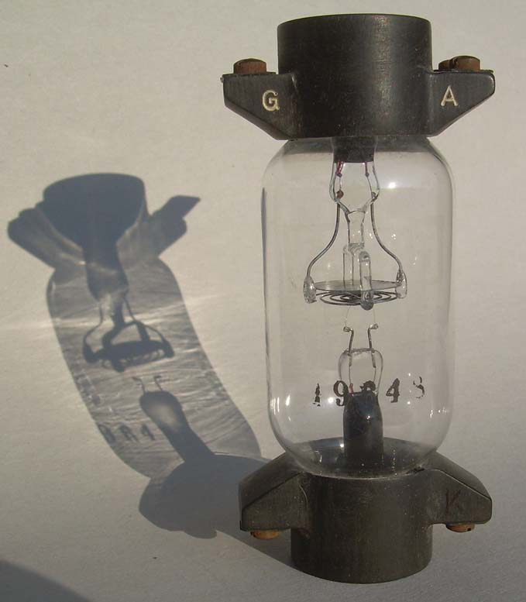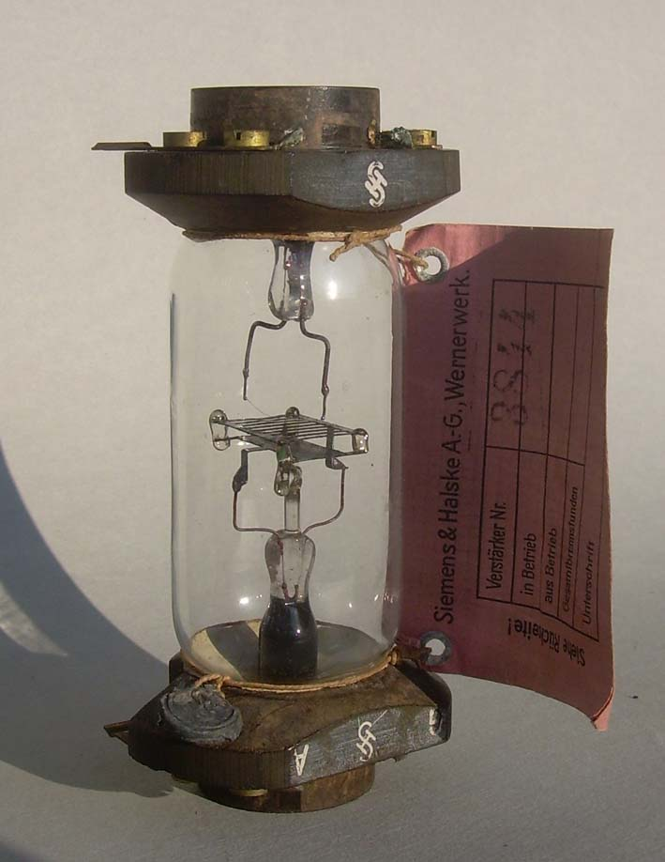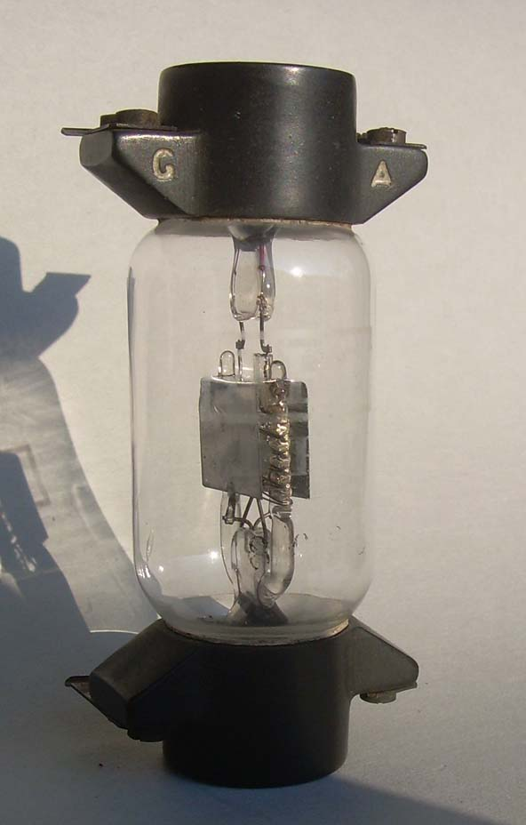
(a) (b) (c)
Abbildung 1: A- Röhre: (a) mit Spiralgitter,
(b) mit einem leiterartig gestanzten Gitter,
(c) mit gebogenem Anodenblech

Ab 1917 wurde von Siemens & Halske die Röhre der Type Mc, die gegenüber der A-Röhre eine konstruktive Verbesserung darstellte. Mit der erforderlichen Heizleistung von 8 Watt und einer Anodenspannung von 220 Volt wurde eine Leistung von 60 mW erreicht. Die Mc Röhre wurde im 1. Weltkrieg im Zweidrahtverstärker Prls13 und im Endverstärker Prls23 eingesetzt.

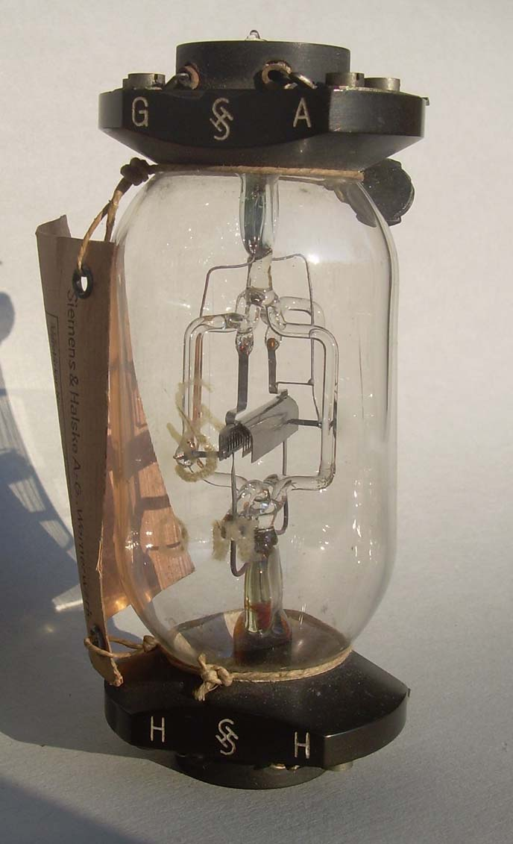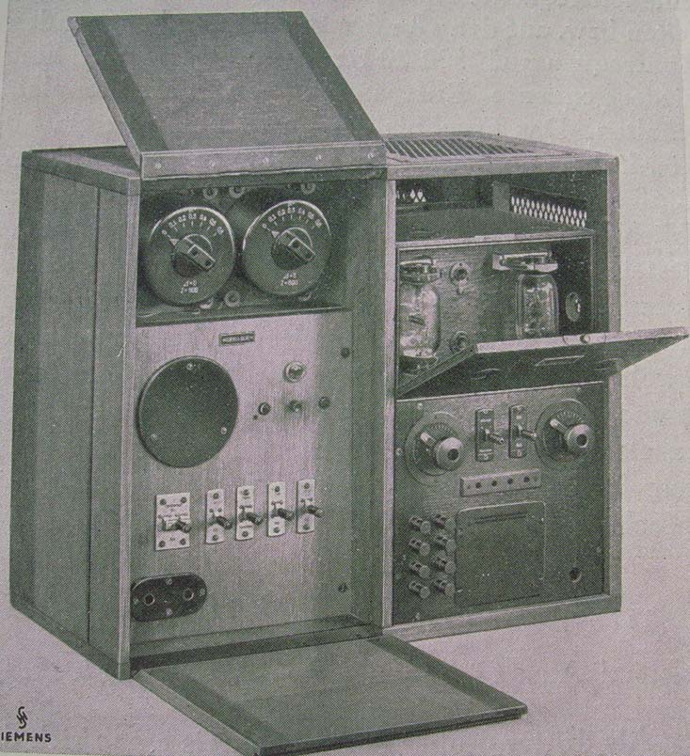

Abbildung 2: Mc- Röhre Abbildung 3 Zweidrahtverstärker Prls13 (aus [3])

Im Jahre 1915 wurde vom deutschen Physiker Walter Schottky unabhängig von amerikanischen Chemiker Irving Langmuir für Hochvakuumröhren das Raumladegesetz entdeckt. Auf der Basis dieser neuen physikalischen Erkenntnis, mit der die elektronischen Vorgänge zur Verstärkung eine bessere Erklärung fanden, gelang es die bisherige „Triode“ durch eine weitere Elektrode zu einer „Tetrode“ zu ergänzen und so eine Verbesserung zu erreichen. Bei der „Raumladeröhre“ von Schottky wurde dieses Gitter zwischen Kathode und Steuergitter angeordnet. Bei der ebenfalls von Schottky vorgeschlagenen „Schutznetzröhre“ wurde das Gitter, zwischen Steuergitter und Anode gelegt. Raumladeröhren, die ab dem Jahre 1917 eingeführt wurden, erlaubten den Betrieb mit reduzierter Anodenspannung, bei Schutznetzröhren wurde ein kleiner Durchgriff und damit eine höhere Verstärkung erreicht.

Von Siemens & Halske wurde als erste Raumladeröhre die Röhre der Type R und des weiteren die Schutznetzröhren SSI, SSII (=97),SSIII (=114) und auch die Raumladeröhre 110 erzeugt. SS steht dabei für „Siemens Schottky“. Die R-Röhre wurde zur Steuerung von Relais in der Mehrfach-Telegraphie, SSI und SSII für spezielle transportable Messgeräte und SSIII für Verstärker in Telefonanlagen eingesetzt. Abbildung 4 zeigt die Schutznetzröhre SSIII und die Raumladeröhre 110. In Tabelle 1 sind die Kenndaten der Röhren BE, R, BF, 110 und SSIII im Vergleich angeführt.

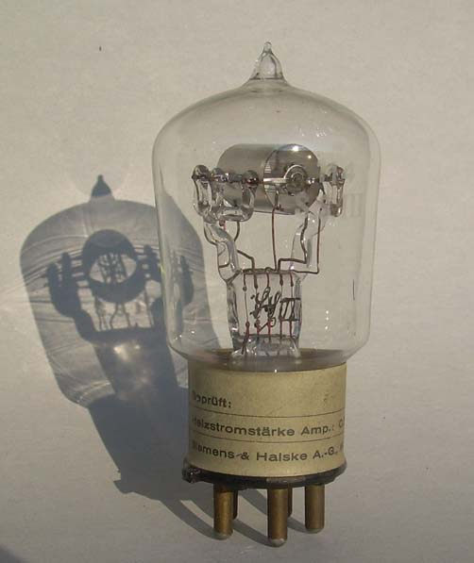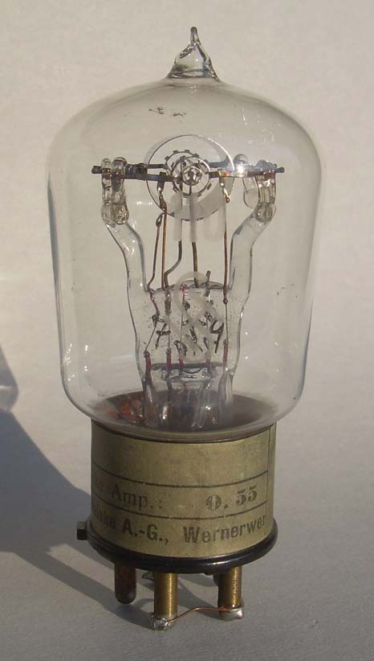

Abbildung 4: Schutznetzröhre SSIII und Raumladeröhre 110 von Siemens & Halske

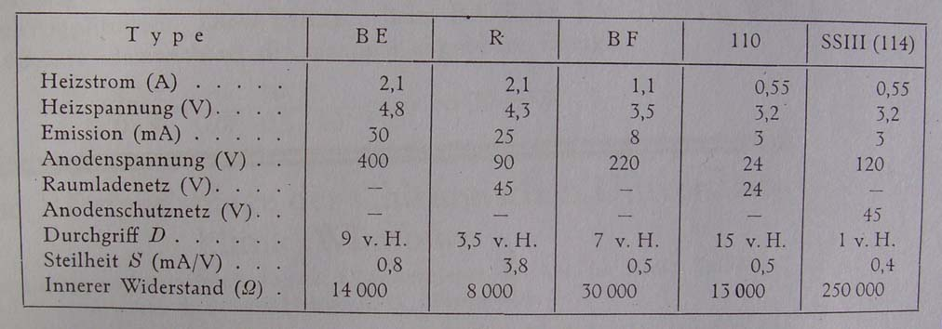

Tabelle 1: Kenndaten der Siemens Röhren BE, R, BF, 110 und SSSIII (aus [1])

- Röhrenentwicklung für die Verstärkerämter

Nach Ende des 1. Weltkrieges galt es die bestehenden Telefonnetze mit einer genügenden Anzahl von Fernleitungen auszustatten. Dazu waren die dafür erforderlichen Kabelleitungen mit Röhrenverstärker auszustatten. Im Abstand von etwa 70 Kilometer waren dafür Verstärkerämter zu errichten. Von den dabei in den ersten Jahren eingesetzten Röhren seien hier die Type BF (ab 1920), die Type BE (ab 1922) und die Type BO (ab 1926) angeführt. Die BF- Röhre gilt als die erste spezifisch für Verstärkerämter entwickelte Röhre. Die Röhre BE wurde zur Leistungsverstärkung in der Mehrfach-Telefonie eingesetzt. Die BO- Röhre stellt den Nachfolger der BF- Röhre in den Verstärkerämter der Bauart 1925 dar und ist bereits mit einer Oxydkathode, die bei geringer Heizleistung eine genügende Elektronenemission garantiert, ausgestattet. In Abbildung 5 sind die Röhren des Types BF und BO zu sehen. Abbildung 6 zeigt den Zweidraht-Zwischenverstärker Gverst14, der mit BF Röhren ausgestattet war.

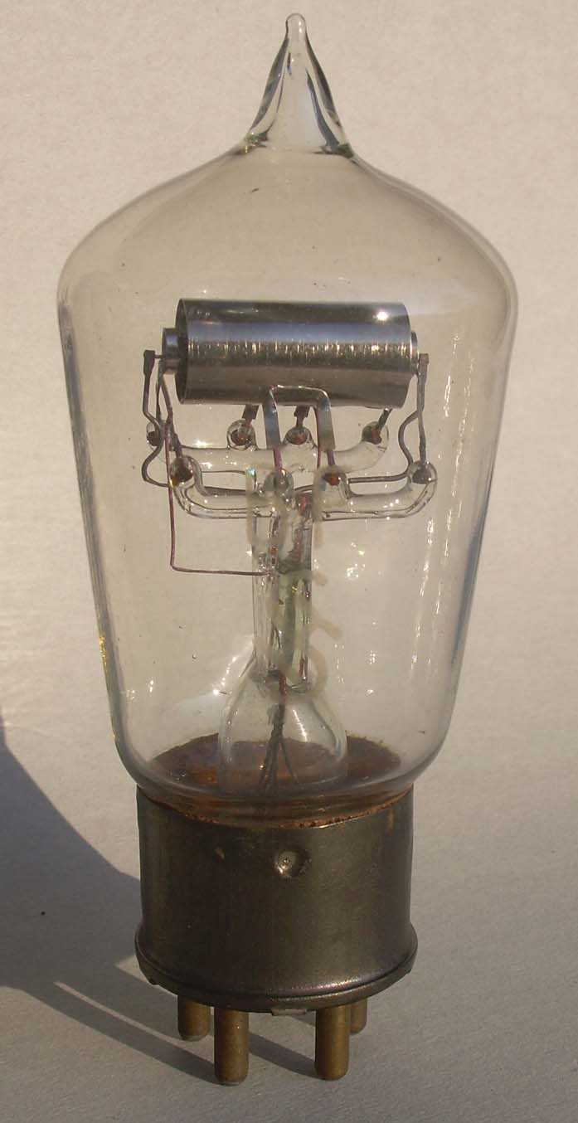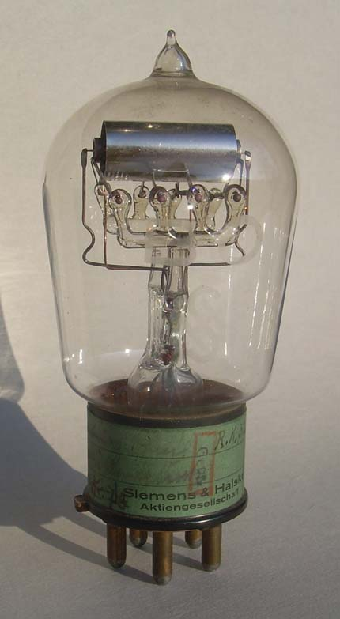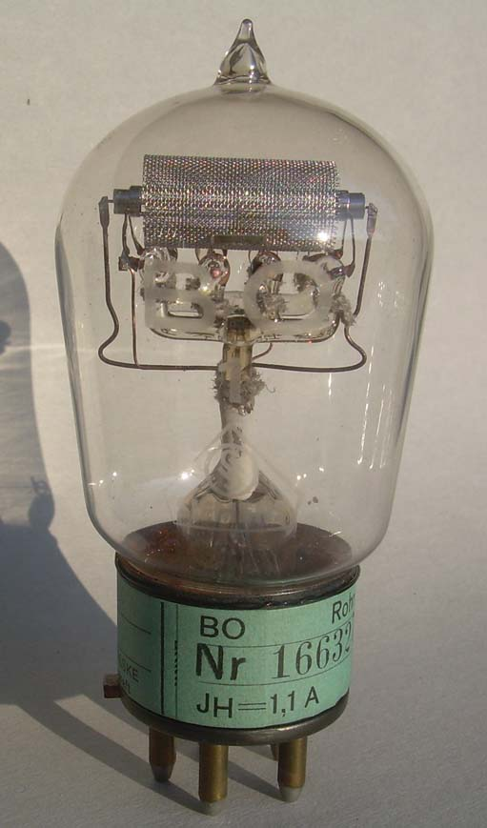

Abbildung 5: BF- Röhre und BO- und BO 1- Röhre von Siemens & Halske

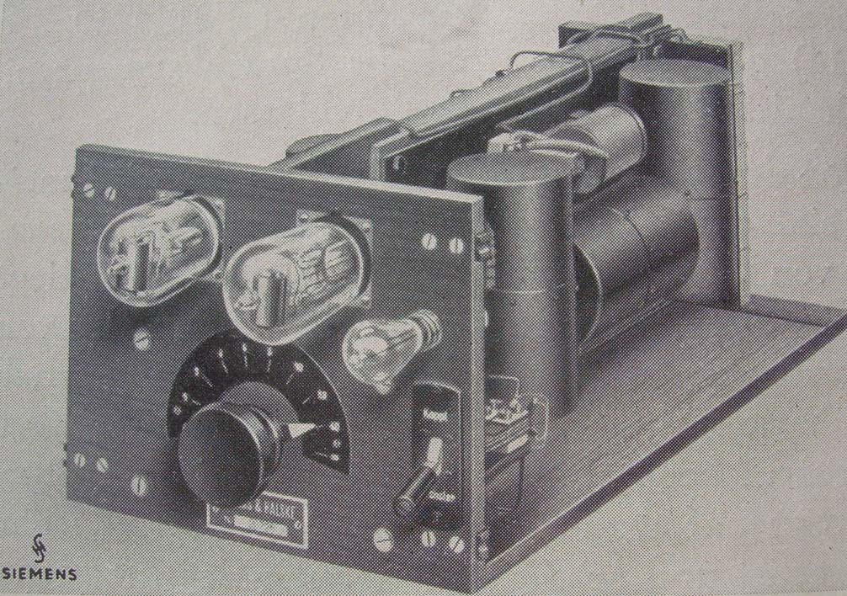

Abbildung 6: Zweidraht-Zwischenverstärker Gverst14 (aus [3])

Eine technologische Entwicklung, die in den 1920´er Jahren einsetzte, und die wir bereits bei der BO- Röhre erwähnt haben, war die Verwendung von Oxydkathoden. Bereits die Liebenröhre und auch die ersten amerikanischen Verstärkerröhren hatten eine Oxydkathode. In der Zwischenzeit hatte jedoch die Forschung deren Herstellung durch Verwendung eines Heizdrahtes aus Platin-Iridium wesentlich verbessert. Diese Entwicklung wurde auch für die Weitverkehrsröhren von Siemens & Halske von Bedeutung. Es entstanden so die Röhren mit Oxydkathode der Type OBE
(als Nachfolger von BE), OCB (als Oszillatorröhre für Summer eingesetzt), OCK (Verstärkerröhre für Seekabel-Telefonie, ab 1925) und OR ( ab 1926,Nachfolgetype der R- Röhre).

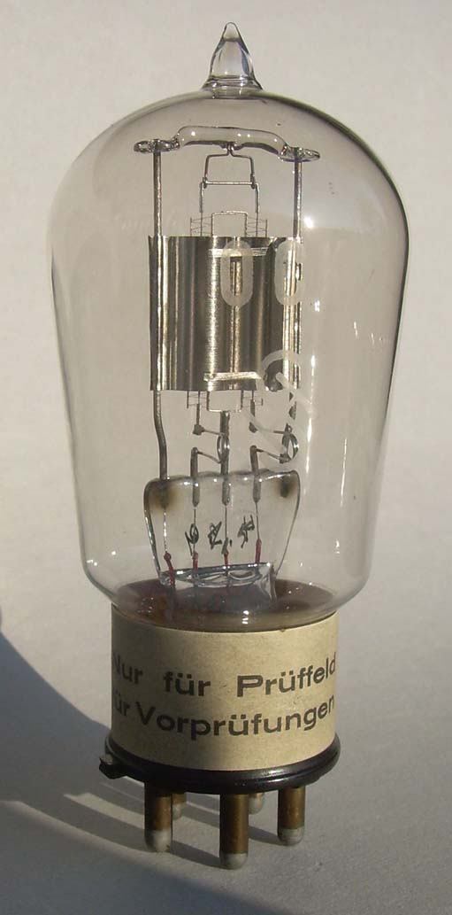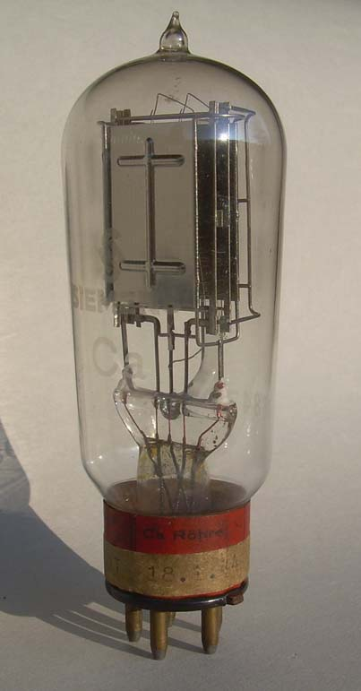

Abbildung 7: OCK- Röhre und ihr Nachfolger, die Type Ca

- Röhrenerzeugung

Die nachrichtentechnische Industrie in Deutschland wurde mit der Erfindung der Liebenröhre und der Hochvakuumröhre mit neuen Aufgaben deren serienmäßige Produktion betreffend, konfrontiert. Für die Liebenröhre wurde von den Firmen Telefunken, AEG und Felten & Guilleaume in Berlin im Kabelwerk Oberspree der AEG ein eigenes „Röhrenlaboratorium“ gegründet, an dem Eugen Reisz, der Miterfinder der Liebenröhre, angestellt wurde. Siemens & Halske, die weitere Firma im „Liebenkonsortium“ hatte bereits Forschungsarbeit im Gebiet der elektronischen Verstärkung geleistet, richtete sich in Berlin ein eigenes Labor zur Vorbereitung der Produktion der Liebenröhre unter der Leitung von Dr. Gerdien ein. Bei Telefunken hatte man aber auch von den Erfolgen bei Western Electric und bei General Electric in der Entwicklung der Hochvakuumröhre erfahren. Unter der Leitung von Hans Rukop wurde deshalb auch bei Telefunken eine Forschungs- und Entwicklungsinitiative dafür gestartet. Siemens & Halske schloss sich dem an und die ersten Prototypen von Hochvakuumröhren entstanden bei Professor Pirani im Glühlampenwerk. Die erste serienmäßige Produktion der A-Röhre konnte bei Siemens & Halske im sogenannten „Pupin Labor“ unter der Leitung von Dr. E. Thürmel mit seinen Mitarbeitern Dr. G. Gruschke und P. Pohlmann aufgenommen werden. Erst gegen Ende des 1. Weltkrieges im Jahre 1917 wurde, um den wachsenden Bedarf an A- Röhren im Krieg zu decken, eine richtige Produktion in Berlin Alt-Moabit eingerichtet. Das Ende des Krieges bedeutete jedoch notwendigerweise einen Rückgang des Absatzes und die Produktion in Berlin Alt Moabit musste eingestellt werden. Jedoch hielt man eine Produktion in kleinem Maßstabe im Wernerwerk von Siemens & Halske aufrecht. Der Aufbau eines Netzes von Fernleitungen für die Telefonie, der im Rahmen des Aufbaues der Wirtschaft in Deutschland in den Nachkriegsjahren als notwendig erachtet wurde, brachte jedoch einen Umschwung. Siemens & Halske als Erzeuger nachrichtentechnischer Systeme und Generallieferant der Reichspost zollte dem Rechnung und startete die Erzeugung von Verstärkeranlagen und der zugehörigen Röhren. Man erkannte, dass zur serienmäßigen Produktion, die hochwertige Arbeiten durch professionelle Glasbläser erforderte, dafür eine eigene Fabrik zu errichten war. Dies wurde im Jahre 1921 durch Gründung der Firma „Technische Glaswaren GmbH“ ,kurz TEGLA genannt, in Berlin- Charlottenburg erreicht. Die Forschung und Entwicklung lag aber beim Zentrallaboratorium von Siemens, wobei die Röhrenentwicklung in den Händen von Dr. A. Gehrts und die Verstärkerabteilung von Dr. Gruschke geführt wurde. TEGLA erzeugte ab 1921, weitgehend in Handarbeit, die Verstärkerröhren von Siemens. Wegen der hochwertigen Glasarbeit, die man dabei leistete- man kann durchaus von einer Glaskunst sprechen- werden die bei TEGLA erzeugten Röhren auch heute noch von Museen und Sammlern sehr geschätzt. Um eine Vorstellung von den Produktionszahlen zu bekommen, sei angeführt, dass im Abteilungsbericht vom Geschäftsjahr 1921/22 angeführt ist, dass man 17.094 Verstärkerröhren erzeugte. Die Zahl der Beschäftigten lag damals bei 300.

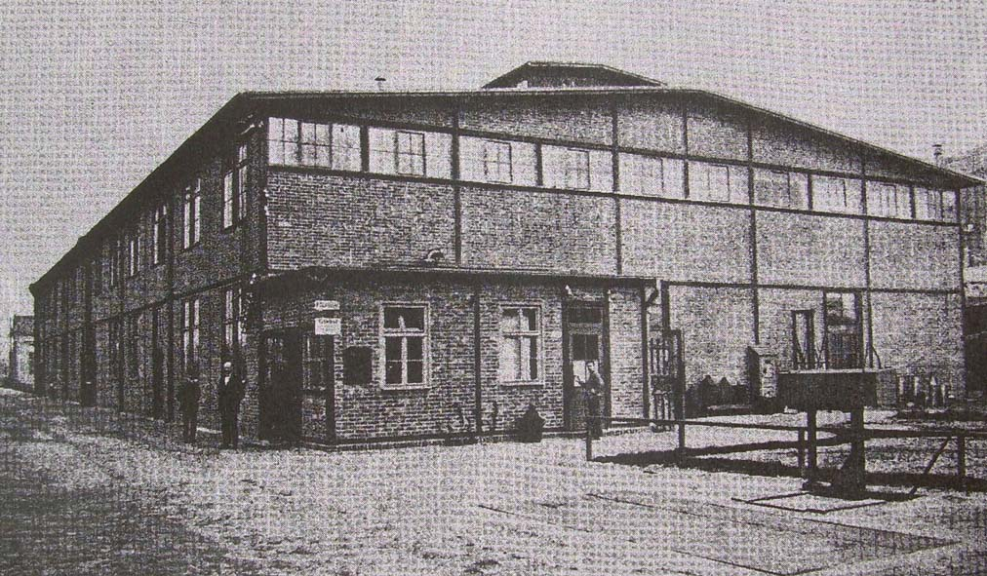

Abbildung 8: Fabriksgebäude von TEGLA in Berlin- Charlottenburg (aus [4])

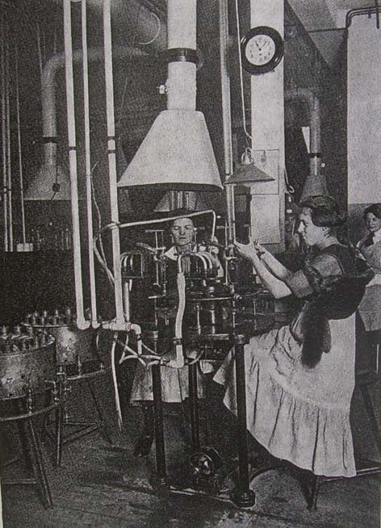

Abbildung 9: Fertigung von Röhren bei TEGLA (aus [4])

TEGLA war durch die Lieferungen von Verstärkerröhren für die Reichspost nicht voll ausgelastet. Aus diesem Grunde wurden auch Radioröhren für den gerade einsetzenden öffentlichen Rundfiunk, wie solche sonst bei Telefunken erzeugt wurden, in die Produktion aufgenommen. Zur Kennzeichnung, dass es sich um Siemens-Erzeugnisse handelte erhielten diese Röhren oben einen Anstrich mit roter Farbe („Rotkäppchen- Röhren“). Die Erzeugung von Radioröhren wurde von TEGLA ab dem Geschäftsjahr 1923/24 an die Osram GmbH abgegeben. Vermutlich wurden aber auch für andere Firmen bei TEGLA in dieser Zeit Röhren produziert. Ein Beispiel könnte die Röhre VE der Firma „Deutsche Telefonwerke und Kabelindustrie AG“ (DeTeWe) sein, die in deren Hochfrequenz-Telefoniesystem „System Habann“ für Hochspannungsleitungen eingesetzt war. Die hochwertige Glasarbeit, die den Vergleich mit den bei Siemens erzeugten Röhren standhält, lässt dies vermuten. Abbildung 10 zeigt neben der Röhre BEb von Siemens & Halske (eine verbesserte Version der Kraftverstärkerröhre BE) auch die VE-Röhre von TeDeWe.

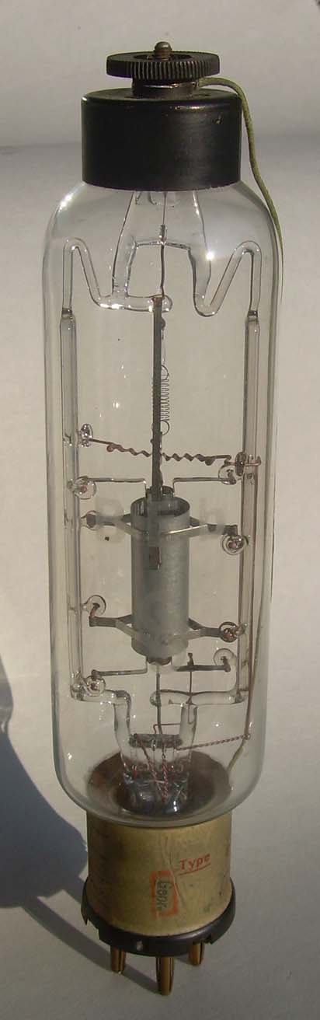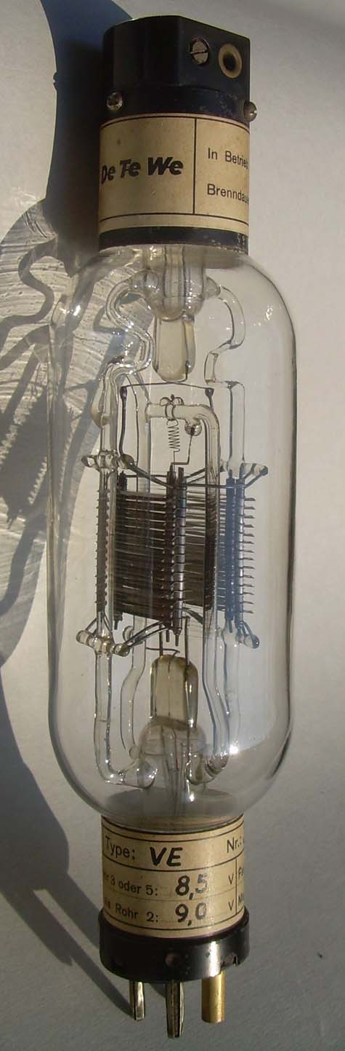

Abbildung 10: Endtriode BEb von Siemens & Halske und Spezialröhre VE von DeTeWe

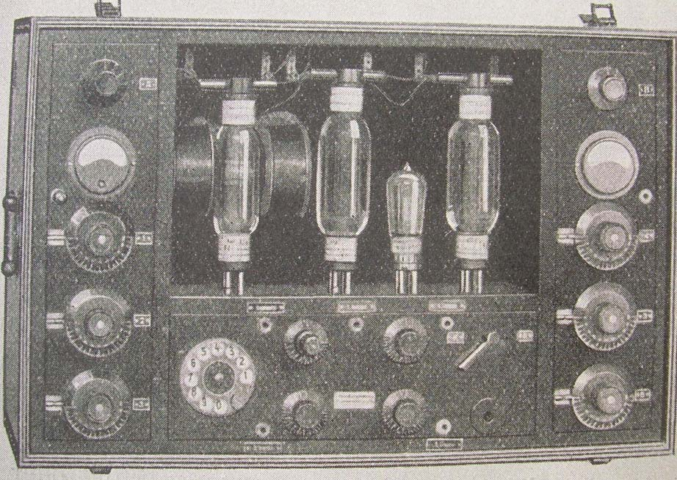

Abbildung 11: Transportables Gerät für Hochfrequenz-Telefonie der TeDeWe „System Habann“
(aus [6])

Damit ist das wesentliche Ziel dieses Aufsatzes, nämlich die Produktion von Röhren für Telefonverstärker bei Siemens & Halske in den ersten Jahren zu behandeln und auf die dabei angewandte „Glaskunst“ hinzuweisen, erreicht. Zum Abschluss soll aber doch kurz die weitere Entwicklung behandelt werden, die im Bereich der Verstärkertechnik auftrat, bis eine Standardisierung erreicht war, die im wesentlichen bis in die Zeit der Außerbetriebnahme der Systeme mit Röhren gültig war.

- Entwicklung der Verstärkertechnik und der Röhrenerzeugung bis 1934

Neben den Verstärkerröhren von TEGLA für die Telefonie und für Spezialzwecke, wurde bei Siemens im Wernerwerk in Berlin noch die Produktion von Senderöhren für den Rundfunk und bei den Siemens-Reinigerwerken in Rudolstadt die Produktion von gasgefüllten Gleichrichterröhren für die Starkstromtechnik mit Erfolg betrieben. Im Frühjahr des Jahres 1934 wurden aber alle drei Standorte aufgelassen und in deren Produktion in das neu errichtete Siemens Röhrenwerk in Berlin- Nonnendamm eingegliedert. Im Röhrenwerk wurden nun auch die Verstärkerröhren für die Verstärkerämter, die bis in unsere Zeit in Betrieb waren, erzeugt. Davon sollen als Beispiele, die
Typen Aa (eine NF-Triode), Ba (Nachfolger von BF und BO), Ca (Ersatz für OCK), Da (Ersatz für CO) und Ea ( Leistungs-Triode), die in den ersten Jahren im Röhrenwerk erzeugt wurden, angeführt werden. Der Autor erinnert sich gerne an seine persönliche Erfahrung als „Telegraphenassistent“ bei seinem Dienst an der „Wechselstrom- Messstelle“ des Fernmeldebetriebsamtes Salzburg und des Fernmeldebetriebsamtes Innsbruck in den Jahren 1961-1964. Neben den Fernleitungen über Trägerfrequenz- Systeme gab es in dieser Zeit auch noch Vierdraht- Fernleitungen über Kabel. Die Verstärkerämter mussten an diesen jährlich einmal Pegelmessungen durchführen. Im Regelfall konnte man Abweichungen von den Sollwerten an den Zwischenverstärker durch Änderung der Entzerrerschaltung oder der Verstärkungsziffer ausgleichen. Falls dies nicht ausreichte kam nur mehr ein Röhrentausch in Frage. Die alten Röhren mussten an der zentrale Zeugverwaltung nach Wien abgeliefert werden, wo sie (leider) vernichtet wurden. Dies ist auch der Grund, dass sich „Poströhren“, besonders der Typen, die in diesem Aufsatz behandelt wurden, kaum erhalten haben und von Museen und Sammlern sehr gesucht sind.

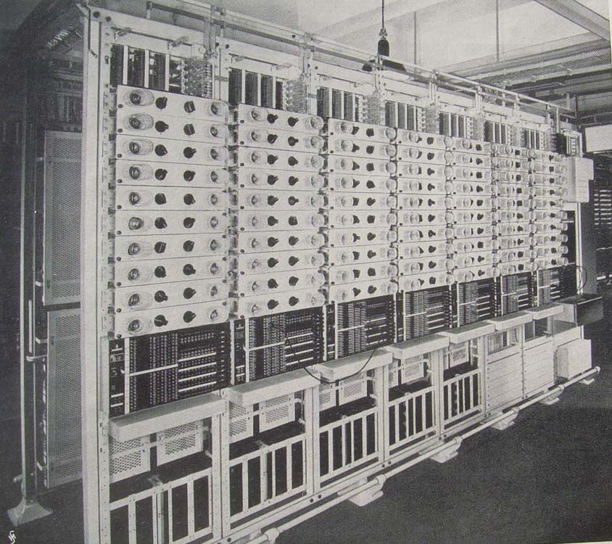

Abbildung 12: Gestellbucht mit Verstärker der Bauweise 1932 (aus [3])

Ich danke dem Siemens Archiv München (Frau Ute Schiedermeier), Herrn Gerdard Bogner, Neu-Ulm und Herrn Hans Thomas Schmidt, München, für die Unterstützung bei der Literatursuche.
Besonders sei hier auch auf die Homepage von H.-T.Schmidt, in der in dem Kapitel über „Poströhren“ auch eine Aufstellung aller Typen von Weitverkehrsröhren, die in Deutschland erzeugt wurden, zu finden ist. Die in diesem Aufsatz abgebildeten Röhren stammen alle aus der Sammlung des Autors.

Literaturhinweise:

[1] B. Pohlmann und Dr. A. Gehrts: Die Verstärkerrohre der Fernmeldetechnik. Siemens Zeitschrift
2.Jahrgang, 5./6. Heft , 1922, Seite 282- 291.

[2] C. Nebel: Die Entwicklung der Siemens- Fernsprechröhre. Veröffentlichungen aus dem Gebiete
der Nachrichtentechnik, 1935, S. 215- 226.

[3] Fr.Vogel und A. Haag: 30 Jahre Siemens- Fernsprechverstärker. Erweiterter Sonderdruck aus
Siemens- Zeitschrift 1941, Heft 1, S. 26 ( 20 Seiten).

[4] Franz Michel und Oskar Pfetscher: Siemens-Röhren haben Tradition. Erweiteter Sonderdruck
aus der Siemens-Zeitschrift 36. Jg. Feb. 1962, Heft 2, S. 6- 21.

[5] Gerald F.J. Tyne: Saga of the Vacuum Tube: Howard W. Sams & Co.,Inc., Indianapolis,
Indiana, USA, Second Printing 1987.

[6] Erich Habann: Die neuere Entwicklung der Hochfrequenztelephonie und -telegraphie auf
Leitungen. Vieweg & Sohn, Braunschweig 1929.

[7] Franz Pichler: Robert von Lieben. 100 Jahre Patent Kathodenstrahlenrelais. Universitätsverlag
Rudolf Trauner, Linz, 2006.

[8] Franz Pichler: Von der Knatterfunken-Telegraphie zum Radio Broad-Casting. Die Entwicklung
der Funk- und Radiotechnik in Österreich 1898- 1928. Universitätsverlag
Rudolf Trauner, Linz, 2008.

